O.P.S.
ORGANIZZAZIONE PROGETTI E SERVIZI S.p.A.

Relazione esplicativa
al Bilancio economico preventivo 2027/2029
ex art. 26 dello Statuto sociale

Parte descrittiva

PREMESSA 3
Lo sviluppo dell’analisi 3
La definizione dei progetti esecutivi: le ipotesi di base 4
Il bilancio economico preventivo per l’attività sociale nel periodo 2026/2029 4
La scomposizione del bilancio economico preventivo per progetti 7
La scomposizione del bilancio economico preventivo per progetti 7
Progetto S.I.P.I. 10
Progetto VIT 12
Progetto APE 14

Organizzazione Progetti e Servizi – O.P.S. S.p.A.
Reg. Imprese – Cod. Fisc. - P.IVA 01891040691 Iscr. REA CCIAA CH136247
Capitale Sociale € 516.000,00 i.v. - Via Padre Ugo Frasca - 66100 Centro Direzionale DA.MA. Chieti
Tel.+390871.58571 – Fax +390871.5857890 – e mail: info.ops@opschieti.it - pec: opschieti@pec.aruba.it

PREMESSA

In adempimento a quanto previsto dall’art. 26 dello Statuto Sociale, la OPS S.p.A. ha predisposto il Bilancio economico preventivo per il periodo 2026/2029, cui la presente relazione si allega ad esplicazione dei contenuti. In particolare il bilancio è preventivo per le annualità 2027-2029, mentre è da considerare preconsuntivo per l’esercizio in corso 2026.
Si precisa che le elaborazioni relative al triennio 2027-2029 ricalcano in gran parte quelle contenute nei piani trasmessi ai soci per il rinnovo delle convenzioni, con gli opportuni correttivi applicati in base ai dati effettivi rilevati nell’esercizio in corso. Si rimanda a tali piani per avere maggiori dettagli circa la natura delle varie voci di costo afferenti le singole attività previste in ciascuna convenzione.

Lo sviluppo dell’analisi
L’analisi è articolata per singoli progetti. La società presenta tre macro-aree di business, ossia:
- Sistema Informativo Provinciale Integrato (S.I.P.I.);
- Verifica Impianti Termici (V.I.T.);
- Controllo degli Attestati di Prestazione Energetica (A.P.E.).
Ciascuna delle suddette macro-aree viene considerata un centro di costo, ai fini delle rilevazioni economiche di previsione.
In linea generale, l’attribuzione dei valori di previsione alle singole poste di bilancio di progetto è effettuata seguendo il principio della imputazione diretta: costi, ricavi ed investimenti sono assegnati in base all’effettivo utilizzo dei relativi fattori produttivi nell’ambito delle attività progettuali. Quando ciò non è possibile, e cioè quando un valore economico non è imputabile direttamente ad un progetto, perché riferito, ad esempio, all’amministrazione generale, si procede all’attribuzione all’apposito centro di costo denominato “Struttura”.
Effettuata l’analisi previsionale economica per singolo centro di costo, nell’accezione suddetta, al fine di determinare il risultato operativo di progetto, si effettua il ribaltamento dei costi di struttura, in proporzione al Costo pieno industriale di ciascun progetto (criterio questo ritenuto sostanzialmente idoneo a rispecchiare il grado di assorbimento delle spese generali dei singoli centri di costo per progetto).

La definizione dei progetti esecutivi: le ipotesi di base
Nell’elaborazione dei progetti esecutivi sono state rispettate una serie di norme prudenziali, che normalmente vengono applicate in sede di preparazione dei conti previsionali:
- Non sono stati considerati i componenti economici relativi alle nuove attività da avviare negli esercizi a venire e da prevedere in Convenzione o a mercato.
- Il costo del personale è stato considerato sulla base delle vigenti tariffe previste nei CCNL applicabili, tenendo conto degli aumenti previsti nel 2027 e 2028 dal nuovo contratto collettivo nazionale di categoria, e senza alcun riguardo alle possibili agevolazioni in termini di sgravi contributivi, concessione di crediti d’imposta o utilizzo di forme di assunzione agevolata;
- I costi per l’acquisto di beni e servizi sono stati determinati sulla base dei risultati operativi finora realizzati, ponderando i dati storici con le dinamiche gestionali aventi l’obiettivo di ottimizzare l’impiego dei fattori della produzione;
- Non sono stati considerati gli eventuali vantaggi fiscali connessi al reinvestimento degli utili prodotti nel corso della gestione.
- Considerata la scadenza delle convenzioni attualmente in essere al 31.12.2027, per le annualità 2028 e 2029 è stata assunta, ai fini previsionali, l’ipotesi di mantenimento delle condizioni economiche attualmente applicate.
Alla luce di quanto premesso, si espongono nel prosieguo i risultati di gestione così come evidenziati nel bilancio economico preventivo relativo al periodo 2026/2029.

Il bilancio economico preventivo per l’attività sociale nel periodo 2026/2029
È bene precisare che la natura giuridica di società a totale partecipazione pubblica, posta al servizio degli enti, conferisce alla società un carattere di atipicità aziendale, inducendola a perseguire finalità diverse da quelle meramente lucrative, tendenti piuttosto al pareggio di bilancio. È in tale ottica che vanno letti i valori contenuti nei prospetti che seguono.
Il bilancio economico preventivo per il periodo 2026/2029 può essere quindi sintetizzato nei seguenti valori cumulati:
 | in euro
risultato netto di periodo | 143.950
risultato operativo lordo | 217.650
ricavi | 6.419.301
personale | 4.783.510
beni servizi | 982.964

I suesposti dati possono essere analizzati a livello disaggregato, esaminando la gestione sotto l’aspetto della dinamica economico/reddituale:
 | 2026 | 2027 | 2028 | 2029
ricavi complessivi | 1.654.214 | 1.612.653 | 1.576.961 | 1.575.473
costi personale | 1.136.787 | 1.196.841 | 1.224.941 | 1.224.941
costi operativi | 1.498.188 | 1.559.427 | 1.575.334 | 1.568.702
risultato netto d'esercizio | 108.326 | 35.126 | -1.573 | 2.071

Dall’esame delle risultanze economiche si evidenzia come:
- La gestione complessiva è caratterizzata dal buon equilibrio tra ricavi e costi di gestione, che consente una discreta remunerazione del capitale investito;
- Il fatturato congiunto annuo relativo alle attività progettuali nel periodo 2027/2029 ammonta mediamente a circa 1,6 milioni di euro;
- Le spese per il personale si attestano, nello stesso triennio, ad un importo di circa 1,2 milioni di euro;
- I costi operativi della gestione complessiva assumono mediamente, nel periodo in esame, il valore di circa 1,57 milioni di euro.
I dati suesposti sono sintetizzati nel seguente grafico:

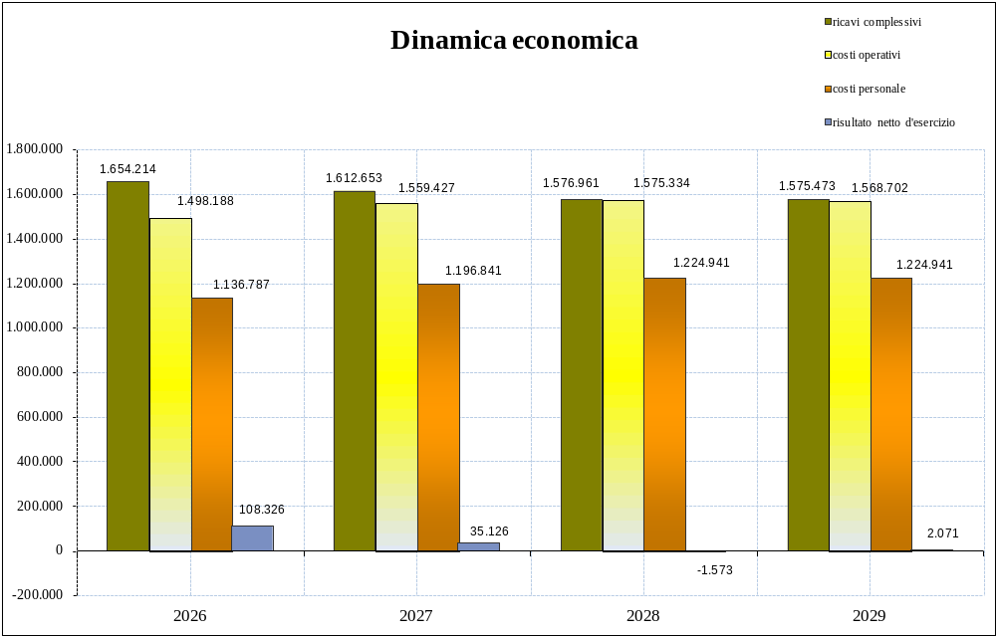

La scomposizione del bilancio economico preventivo per progetti
Le risultanze suesposte trovano origine, come detto, dall’avanzamento di tre distinti progetti, per i quali è possibile evidenziare i seguenti risultati intermedi:

 | 2026 | 2027 | 2028 | 2029
Ricavi di progetto
Progetto SIPI | 350.000 | 350.000 | 350.000 | 350.000
Progetto APE | 186.049 | 164.680 | 128.988 | 127.500
Progetto VIT | 1.070.000 | 1.070.000 | 1.070.000 | 1.070.000
Ricavo complessivo | 1.606.049 | 1.584.680 | 1.548.988 | 1.547.500
M.D.C.di progetto
Progetto SIPI | 60.873 | 55.407 | 49.011 | 49.011
Progetto APE | 83.263 | 54.469 | 18.289 | 16.801
Progetto VIT | 276.756 | 232.412 | 216.781 | 216.781
Totale M.D.C. di progetto | 420.893 | 342.289 | 284.082 | 282.594
Utilizzo immobilizzazioni
Progetto SIPI | 8.263 | 7.862 | 6.028 | 4.782
Progetto APE | 3.215 | 3.063 | 2.366 | 1.892
Progetto VIT | 26.954 | 28.893 | 21.931 | 17.767
Totale utilizzo immobilizzazioni | 38.432 | 39.818 | 30.325 | 24.441
Margine operativo lordo di progetto
Progetto SIPI | 52.610 | 47.545 | 42.983 | 44.229
Progetto APE | 80.048 | 51.406 | 15.923 | 14.909
Progetto VIT | 249.802 | 203.519 | 194.850 | 199.014
Risultato al lordo di imposte ed OO.FF. | 382.461 | 302.471 | 253.757 | 258.153
Costi di struttura
Progetto SIPI | 55.034 | 58.794 | 59.764 | 59.615
Progetto APE | 19.616 | 22.019 | 22.009 | 21.952
Progetto VIT | 151.784 | 168.433 | 170.357 | 169.815
Totale costi ribaltati | 226.434 | 249.246 | 252.130 | 251.382
Risultato operativo ante imposte
Progetto SIPI | -2.424 | -11.248 | -16.781 | -15.386
Progetto APE | 60.432 | 29.387 | -6.086 | -7.043
Progetto VIT | 98.018 | 35.086 | 24.493 | 29.199
Risultato al lordo di imposte ed OO.FF. | 156.027 | 53.225 | 1.627 | 6.771

Dall’analisi dei valori è possibile evidenziare come il contributo delle singole macro-aree alla determinazione del risultato economico di periodo non è sempre univoco; il contributo alla determinazione del risultato operativo lordo d’esercizio, evidenziato nella sezione “Risultato operativo ante imposte”, è poi condizionato dal ribaltamento dei costi di struttura, evidenziato nella sezione “Costi di struttura”.
Il parametro adottato, per il ribaltamento dei costi di struttura, è il “costo industriale pieno” di ciascun progetto. In applicazione di tale criterio, il costo complessivo della struttura nel periodo considerato viene attribuito proporzionalmente alle singole attività di progetto sulla base di un coefficiente di assorbimento calcolato annualmente e rappresentato dal rapporto tra l’ammontare complessivo annuo dei costi di struttura e la somma dei costi pieni industriali di progetto.
È evidente che l’applicazione di criteri differenti portano a differenti risultati, più o meno corretti e ragionevoli, a seconda della natura specifica del progetto avviato o delle eventuali nuove iniziative da avviare (basso/alto valore aggiunto; bassa/alta incidenza di manodopera diretta; etc.). Nel piano proposto, visto il consolidamento delle attività svolte dalla società, è stato adottato un criterio di ribaltamento semplice ed immediato, il “Costo Pieno Industriale”, senza considerare eventuali nuove iniziative progettuali.

La sezione “Margine operativo lordo di progetto” esprime il grado di efficienza interna operativa proprio della gestione dei singoli progetti, evidenziando la capacità o meno delle singole iniziative avviate di coprire interamente i costi operativi. L’andamento che si registra nel valore aggregato del margine nel periodo in esame va analizzato con riferimento ai singoli progetti e viene raffigurato nel seguente grafico, il quale rappresenta in maniera efficace l’andamento di ciascuna delle tre aree operative nel perseguimento dell’equilibrio economico:

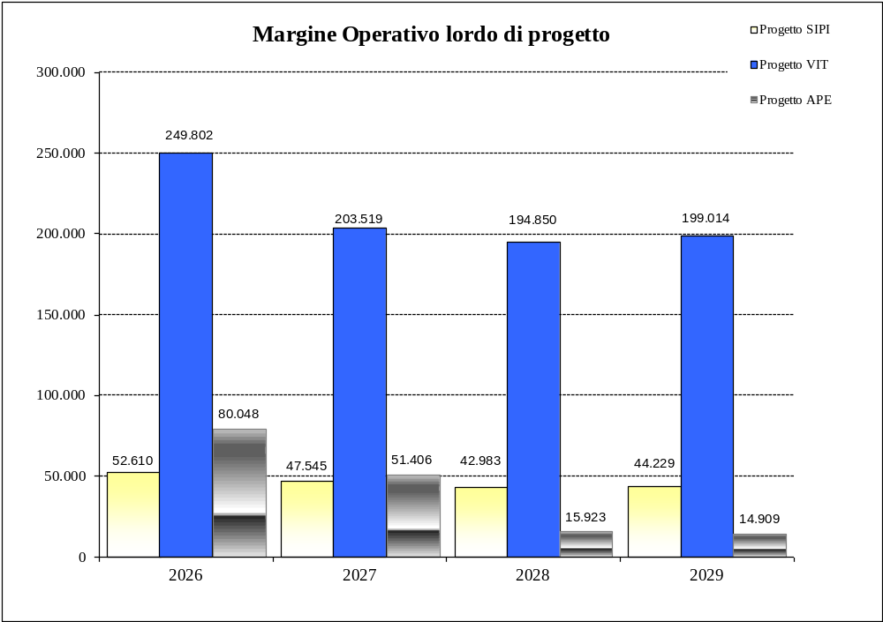

Il “Risultato operativo ante imposte” evidenzia, invece, la capacità o meno delle singole iniziative avviate di coprire tutti i costi di progetto, compresi quelli indiretti “ribaltati”: anch’esso viene raffigurato in un grafico.
Con riferimento all’area VIT, è opportuno ricordare che i ricavi di progetto sono costituiti da una componente fissa, rappresentata dalle entrate derivanti dai c.d. “bollini”, e da una componente variabile, costituita dagli introiti derivanti dalle verifiche a pagamento.
Quest’ultima componente presenta fisiologicamente un andamento variabile nel corso del biennio di certificazione e, più in generale, negli esercizi. In particolare, i ricavi risultano generalmente più contenuti nel primo anno del biennio, nel quale le attività sono prevalentemente rivolte all’aggiornamento della banca dati mediante l’inserimento delle certificazioni pervenute, mentre tendono a essere più consistenti nel secondo anno, quando le attività di verifica sugli impianti non autocertificati possono essere avviate e concentrate sin dall’inizio dell’esercizio.
Tale effetto è stato in parte attenuato dall’introduzione, a decorrere dal corrente anno, del sistema del “biennio personalizzato”, che fa decorrere il periodo di validità biennale dalla data della certificazione, coincidente con l’apposizione del relativo bollino. Tale meccanismo consente una distribuzione più omogenea nel tempo delle scadenze e, conseguentemente, delle attività di verifica e dei relativi ricavi.

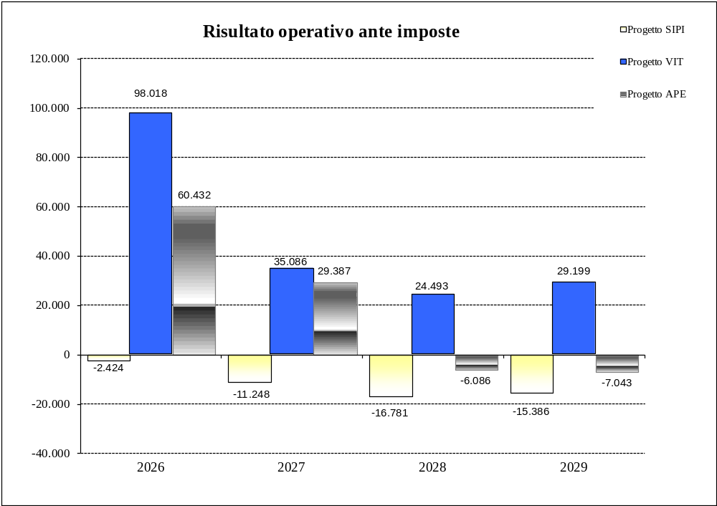

Progetto S.I.P.I.
Il progetto cardine su cui si sviluppa il lavoro del SIPI è rivolto all’Amministrazione Provinciale di Chieti e più in generale agli enti pubblici soci, ai fini di ampliare ed ottimizzare i propri Sistemi Informativi, ponendo come obiettivo la realizzazione di sistemi informatici/telematici in grado di assecondare e rispettare le tematiche riguardanti la modernizzazione e la razionalizzazione dei processi operativi della pubblica amministrazione, per assicurare agli enti l'assolvimento delle funzioni di cui sono portatori, nel rispetto degli interventi normativi che regolano le proprie azioni amministrative e in ossequio, nel contempo, alle norme tecniche in materia (Codice dell'Amministrazione digitale; e-government; semplificazione; accessibilità ecc.) e ai principi di efficacia, efficienza ed economicità delle stesse.
Il progetto SIPI si pone come obiettivo principale la realizzazione di un reale sistema informativo globale provinciale, razionalizzando al meglio l’esistente, in modo da rendere più efficaci gli investimenti in corso di attuazione ed evitare fughe progettuali in avanti di alcuni settori rispetto ad altri.
I punti qualificanti del progetto possono essere così schematizzati:
- Gestione dei Servizi IT
Il servizio consiste nel fornire supporto tecnico alla progettazione, installazione, configurazione e manutenzione delle reti telematiche di collegamento delle sedi della Provincia di Chieti, svolgendo le seguenti sub-attività:
- Security Policy Management (implementazione di prodotti e servizi per le politiche di sicurezza a protezione del Sistema Informativo Provinciale sia per quanto attiene la difesa del perimetro delle reti interne che per quanto riguarda la protezione locale di server e pc client);
- Conduzione Operativa dei Sistemi Informatici (l’obiettivo del servizio è il mantenimento in efficienza di tutte le componenti dei sistemi e degli apparati presenti sulla rete dell’Ente, tenendoli sotto controllo ed attivando le apposite procedure di intervento a fronte di eventuali malfunzionamenti. I sistemi e gli apparati interessati da questo servizio sono i server, i client e comunque tutti i sistemi; nell’ambito degli acquisti previsti in convenzione sono espressamente esclusi quelli relativi agli investimenti per aggiornamento tecnologico e di norma, che rimangono a carico dell’Ente.
- Attività di Supporto Tecnico-Gestionale
- Affari Generali – Gestione Atti e Iter (Implementazione di una soluzione applicativa sistemica integrata che consente una gestione unitaria ed a norma del ciclo dei procedimenti relativi agli Atti In conformità al dettato del CAD - codice dell’amministrazione digitale, che obbliga ad un’adozione estesa del documento informatico e degli strumenti necessari a gestirlo;
- Protocollo e Sistema di Gestione Documentale (gestione informatica dei documenti, intesa come “insieme delle attività finalizzate alla registrazione e segnatura di protocollo, nonché alla classificazione, organizzazione, assegnazione e reperimento amministrativo-giuridica dei documenti informatici e dei documenti amministrativi formati o acquisiti dalle amministrazioni, nell'ambito del sistema di classificazione d'archivio adottato, effettuate mediante sistemi informatici”);
- Gestione Patrimonio (fornisce supporto Tecnico/Applicativo nella gestione Economico/Patrimoniale delle unità immobiliari dell'Ente avvalendosi dell’utilizzo di avanzato software di gestione personalizzabile (OpenMaint);
- Gestione Cosap (fornisce supporto applicativo nella quotidiana attività lavorativa dell’Ente per una corretta gestione del sistema in uso e per le attività svolte dagli uffici del settore, in particolare nella rendicontazione relativa a tutte le scadenze normative richieste e nella bonifica delle informazioni di banca dati);
- Area Personale (prevede il supporto alla gestione del personale dipendente dell’Ente e di chiunque abbia un rapporto lavorativo o di collaborazione con lo stesso, ivi compresi gli amministratori e i collaboratori a progetto);
- Supporto Applicativo SITP (la competenza e l’esperienza della O.P.S. S.p.A. in qualità di Società di Servizi ad elevata professionalità e specializzazione sui Sistemi Informativi Territoriali consente di delineare diversi scenari evolutivi per il SITP dal punto di vista tecnologico con notevole e sicuro impatto sia a livello di fruibilità che di capacità di incrocio tematico dei dati territoriali rilevati).
- Area Web
- Supporto Gestione/Manutenzione Portale Istituzionale e sistema di account e-mail/pec (prevede la completa gestione e manutenzione dell’attuale Portale Istituzionale Provinciale inaugurato il 30 maggio 2011).
- Service desk
- Assistenza IT di I livello (supporto e assistenza per la diagnostica e la risoluzione di situazioni anomale che l'utente può riscontrare durante l'utilizzo delle apparecchiature HW, del software di base e del software applicativo e comunque per tutte le soluzioni oggetto di fornitura convenzionale).
- Monitoraggio e Coordinamento attività di Progetto
- Project Management (monitoraggio ed il coordinamento delle attività e delle risorse di progetto al fine di a garantire efficienza, in termini di rapporto tra Risultati conseguiti e Risorse impiegate, efficacia in termini di rapporto tra Risultati raggiunti ed Obiettivi previsti
- Area Finanziaria
- Contabilità PCC (supporto alla gestione della piattaforma dei Crediti Commerciali – sistema PCC, strumento attraverso il quale le imprese possono ottenere la certificazione dei crediti commerciali vantati.
- Controllo di gestione e Modulo Perfomance (supporto al Controllo di Gestione, implementazione di un sistema completo sviluppato con tecnologia WEB nativa per la pianificazione, controllo strategico direzionale e valutazione delle performance, modulo Perfomance attraverso l’implementazione di un sistema completo per gestire gli adempimenti del ciclo della performance)

Progetto VIT

Il Servizio VIT nasce con l’obiettivo di garantire il rispetto degli obblighi di legge posti a carico della Provincia e del Comune di Chieti, in materia di accertamento ed ispezione degli impianti termici, ai fini dell’osservanza delle norme relative al contenimento dei consumi di energia e delle emissioni inquinanti nell’esercizio e manutenzione degli stessi.
Le finalità di tale servizio sono:
- Garantire il rispetto degli obblighi di legge in materia di controllo e verifica degli impianti termici;
- Ridurre i consumi e le emissioni di gas inquinanti degli impianti termici;
- Elevare la professionalità delle figure destinate alle attività di installazione e manutenzione degli impianti termici operanti in ambito locale;
- Divulgare la cultura del risparmio e della tutela ambientale nella collettività con l’incentivazione di attività formative.

In seguito alla delega da parte del Comune di Chieti in favore della Provincia di Chieti (delibera di Consiglio Comunale n. 358 del 18.12.2023 e delibera di Consiglio Provinciale n. 46 del 19.12.2023), a partire dall’esercizio 2024 lo svolgimento del servizio fa capo interamente alla Provincia di Chieti.

La OPS, nell’ambito del progetto VIT, dovrà svolgere le seguenti attività:
a) aggiornamento continuo del “Catasto degli impianti termici” già costituito ed implementato nei pregressi anni di esecuzione del servizio.
b) accertamento degli impianti termici. Per accertamento si intende l’attività di controllo pubblico, in via esclusivamente documentale, volta alla verifica della conformità della documentazione prodotta ed alla conformità degli impianti, cui i documenti si riferiscono, alle norme vigenti in materia e del rispetto delle prescrizioni ed obblighi stabiliti. L’accertamento viene effettuato attraverso l’analisi delle certificazioni conformi ai modelli previsti dalle norme vigenti in materia.
c) ispezioni sul campo di impianti termici di ogni potenzialità. Le ispezioni consistono nel controllo tecnico e documentale in sito, mirati a verificare che gli impianti siano eserciti e manutenuti nel rispetto delle norme vigenti I risultati delle ispezioni vanno riportati, a cura dei tecnici della O.P.S. sui Rapporti di Prova o Rapporti di Ispezione.
d) validazione dei Rapporti di Prova: con la validazione la società assume la responsabilità in ordine alla correttezza delle operazioni di ispezione ed alla congruità dei dati tecnici accertati in sede di controllo e come risultanti dai Rapporti di Prova.
La Provincia riconosce come validati tutti i Rapporti di Prova inclusi nell’elenco di cui all’art.14 del Disciplinare ed inserito dal C.d.A. nella relazione trimestrale da trasmettere ai sensi dello statuto sociale. I Rapporti di Prova riportati nell’elenco vanno differenziati fra quelli effettuati su impianti certificati e quelli su impianti non certificati atteso che i dati dei rispettivi utenti concorrono, ai sensi dell’art. 179 TUEL all’accertamento delle corrispondenti tariffe come entrate della Provincia, nel rispetto anche delle indicazioni del disciplinare di servizio.
e) gestione delle diffide agli utenti di impianti da ricondurre a norma e gestione degli atti notori trasmessi dagli utenti a seguito delle diffide ricevute nonché, ai fini delle attività relative alle riscossioni anche coattive da parte dell’Ente, notifica diretta della richiesta a mezzo del tecnico ispettore delle richieste di pagamento o predisposizione su supporto informatico delle richieste di pagamento relative alle ispezioni su impianti non certificati, elaborazione di elenchi contenenti i nominativi di quegli utenti che non hanno provveduto ai pagamenti;
f) eventuali segnalazioni alle Autorità competenti, da individuare in base alla potenza nominale al focolare, dei nominativi degli utenti di impianti termici per i quali i tecnici ispettori abbiano evidenziato l’urgenza di segnalare situazioni di pericolo per la pubblica incolumità;
g) gestione dello sportello informativo a servizio della cittadinanza interessata;
h) esecuzione del controllo documentale di tutti gli impianti certificati (100% degli impianti con Potenza al focolare < 35kW), introducendo dei criteri tecnici di estrazione per il controllo sul campo di almeno il 2% di quelli che presentano anomalie, dando la precedenza alle anomalie di sicurezza, nel rispetto del 5% degli impianti installati sul territorio, a norma della LR 18/2015 e del relativo regolamento regionale, dando la priorità agli impianti non certificati, ai casi in cui si evidenzino situazioni di non conformità alle norme vigenti, con riguardo anche agli impianti più vecchi o per i quali, in generale, si abbia una maggiore indicazione di criticità, sia in ordine alla chiarezza dei rapporti di efficienza energetica, sia in ordine alla conformità degli impianti alle norme vigenti. La società si impegna a garantire le ispezioni in tutti i Comuni della Provincia di Chieti in proporzione alla popolazione residente, nonché le ispezioni previste dal piano sul Comune di Chieti.

Progetto APE

Il Servizio APE, il Servizio per il controllo degli Attestati di Prestazione Energetica, definisce il quadro operativo per lo svolgimento del servizio dei controlli da effettuare ai sensi del combinato disposto DPR n. 75/2013 – L.R. n. 32/2015: “controlli della qualità del servizio di certificazione energetica reso dai Soggetti certificatori attraverso l’attuazione di una procedura di controllo congruente con gli obiettivi del D.Lgs n. 192/2005 e ss.mm.ii. e le finalità della certificazione energetica”.
Con la LR 50/2017, recante “Modifiche alla legge regionale 20 ottobre 2015, n. 32”, la Regione Abruzzo ha stabilito che detti controlli siano effettuati dalle Province.
Successivamente la Regione con DGR n. 94/2019 ha stabilito le metodologie operative per il controllo degli APE ed ha stabilito di mantenere la gestione centralizzata del sistema di acquisizione degli APE a livello regionale, mediante una piattaforma gestita dall’ENEA, approvando un accordo esecutivo tra la Regione, l’ENEA e le quattro province.
Detti atti hanno previsto di istituire una tariffa unica regionale da porre a carico dei professionisti che presentano l’Attestato di Prestazione Energetica. In particolare la DGR 94/2019, prevede che “Gli importi degli oneri sono proposti dalle Province mediante approvazione dell’Organo consiliare di appositi Piani economico-finanziari a seguito dell’analisi dei servizi e dei relativi costi e approvati dalla Regione Abruzzo”.
Con opportuna deliberazione del Consiglio Provinciale, la Provincia di Chieti ha approvato il Piano tecnico- economico-finanziario predisposto dalla OPS, contenente le modalità procedurali dei controlli, unitamente allo “schema” di convenzione e al disciplinare tecnico del servizio.

Impegnandoci fin d’ora a comunicare prontamente qualsiasi modifica o integrazione e a trasmettere tempestivamente un’eventuale rielaborazione dei piani previsionali di cui sopra, ci è gradito porgere distinti saluti.

Chieti, lì ___________________ O.P.S. S.p.A.
L’Amministratore Unico
Dott. Camillo D’Alessandro

